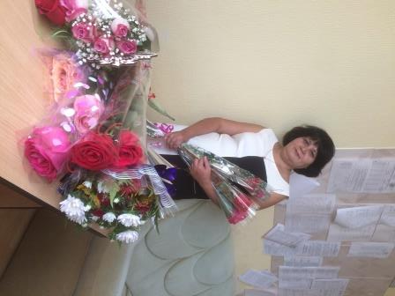
Мухаметкильдина Альмира Ахметовна.30.03.1970 года рождения.
Окончила физико-математический факультет, отделение математики ОГПИ в 1991 году. Работаю в муниципальном бюджетном общеобразовательном учреждении «Заинская средняя общеобразовательная школа №2» Заинского муниципального района Республики Татарстан, с 31 августа 2008 года. На сегодняшний день стаж педагогической деятельности составил 30 лет.
Категория-высшая. Являюсь руководителем муниципального методического объединения учителей математики с 2017 года и руководителем школьного методического объединения учителей естественно-математического цикла с 2009 года.
Участник Федерального инновационного проекта «Модель «Учитель-учителю» в условиях цифровой трансформации образования от НГПУ.
Член экспертной комиссии по проверке олимпиадных работ по математике и комиссии по проведению апелляции олимпиадных работ по математике.
Я победитель муниципального этапа Республиканского конкурса профессионального мастерства «Воспитать человека» в номинации «Классный руководитель года»-2018.
Победитель первого регионального конкурса по выявлению лучших региональных практик Республики Татарстан в рамках реализации государственной программы Российской Федерации «Развитие образования» в 2020 году по направлению «Повышение квалификации управленческих и педагогических работников по вопросам реализации основных общеобразовательных программ с учетом ФГОС и концепций преподавания учебных предметов (предметных областей).
Ежегодный обладать гранта Главы Заинского муниципального района «Одаренный учитель – одаренный ученик».
Имею награды:
-Нагрудный знак Министерства образования и науки Республики Татарстан «За заслуги в образовании», приказ №157 от 17.06.2014г.
-Почетная грамота Министерства просвещения Российской Федерации (приказ Министерства просвещения России от 4.02.2021г. №24/н)

Мөхәммәткилдина Алмира Әхмәт кызы 1970 нче елның 30 нчы мартында туган.
Физика-математика факультетын, ОГПИ математика бүлеген 1991нче елда тәмамлый. Татарстан Республикасы Зәй муниципаль районының «2 нче Зәй урта гомуми белем бирү мәктәбе» муниципаль бюджет гомуми белем бирү учреждениесендә 2008 нче елның 31нче августыннан бирле эшли. Бүгенге көндә педагогик эшчәнлек стажы 30 елны тәшкил итә.
Югары категорияле укытучы. 2017нче елдан математика укытучыларының муниципаль методик берләшмәсе җитәкчесе һәм 2009 нчы елдан математика укытучыларының мәктәп методик берләшмәсе җитәкчесе.
ЧДПУ үткәрелгән “Укытучы – укытучы”модель федераль инновацион проектында катнашучы.
Математика буенча олимпиада эшләрен тикшерү буенча эксперт комиссиясе һәм математика буенча олимпиада эшләрен апелляцияләү буенча комиссия әгъзасы.
-2018 нче елда «Кешене тәрбияләү» Республика һөнәри осталык конкурсының муниципаль этабында «Елның сыйныф җитәкчесе» номинациясендә җиңүче.
2020 елда Россия Федерациясенең «мәгарифне үстерү» дәүләт программасын гамәлгә ашыру кысаларында Татарстан Республикасының иң яхшы төбәк практикаларын ачыклау буенча «ФДОСНЫ һәм уку предметларын (предмет өлкәләрен) укыту концепцияләрен исәпкә алып, төп гомуми белем бирү программаларын гамәлгә ашыру мәсьәләләре буенча идарәче һәм педагогик хезмәткәрләрнең квалификациясен күтәрү " юнәлеше буенча беренче региональ конкурс җиңүчесе.
Ел саен Зәй муниципаль районы башлыгының «Сәләтле укытучы – сәләтле укучы» грантына ия була.
Бүләкләре:
2014 елның 17 нче июнендә Татарстан Республикасы Мәгариф һәм фән министрлыгының "Мәгарифтәге казанышлары өчен" күкрәк билгесе.
2021 елның 4 нче февралендә Россия Федерациясе Мәгариф Министрлыгының Мактау грамотасы белән бүләкләнә.

